台中市私立明道普霖斯頓國民小學校車各站停車點地圖及照片表
站名：美村南屯 上學 3東興線﹠8忠明線 &5南區線
地 圖 | 照 片
南屯路  美村路  Δ  大埔鐵板燒 | 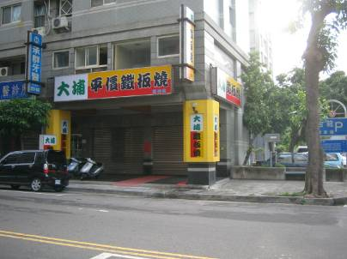
備註：

站名：美村南屯 放學 3東興線﹠8忠明線 &5南區線
地 圖 | 照 片
Δ  自助洗衣  美村路  南屯路 | 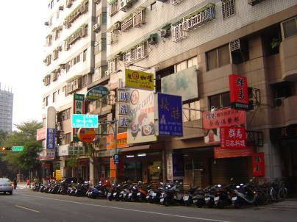
備註：
台中市私立明道普霖斯頓國民小學校車各站停車點地圖及照片表
站名：美村五權7 上學 3東興線﹠8忠明線 &5南區線
地 圖 | 照 片
美村路  五權7街  Δ | 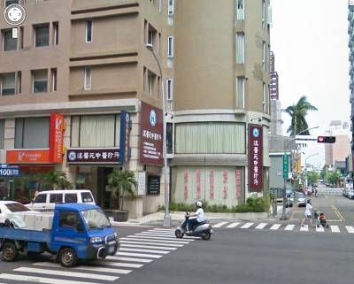
備註：

站名：美村五權7 放學 3東興線﹠8忠明線 &5南區線
地 圖 | 照 片
Δ  屈臣氏  美村路  五權7街 | 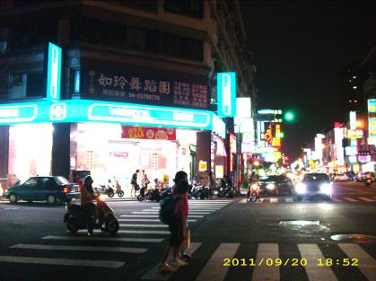
備註：

明道普霖斯頓國民小學夏、冬令營校車各站停車點地圖及照片表
站名：五權西美村 上學 3東興線﹠8忠明線 &5南區線
地 圖 | 照 片
五權西路  美村路  Δ  美術館 | 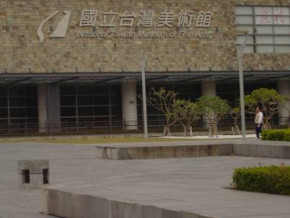
備註：

站名：五權西美村 放學 3東興線﹠8忠明線 &5南區線
地 圖 | 照 片
Δ  美村路  五權西路  候車亭 | 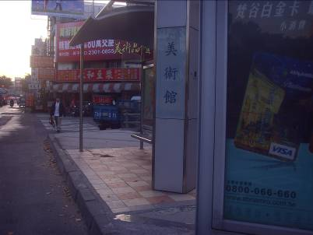
備註：

台中市私立明道普霖斯頓國民小學校車各站停車點地圖及照片表
站名：美村公正 上學 3東興線﹠8忠明線 &5南區線
地 圖 | 照 片
公正路  美村路  Δ  黛安芬 | 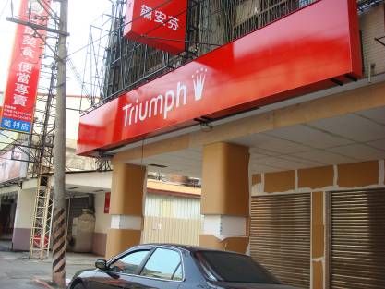
備註：

站名：美村公正 放學 3東興線﹠8忠明線 &5南區線
地 圖 | 照 片
Δ  公正路  美村路  公車站牌 | 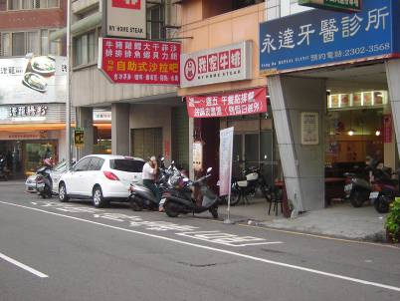
備註：

台中市私立明道普霖斯頓國民小學校車各站停車點地圖及照片表
站名：公益忠明南 上學 3東興線﹠8忠明線 &5南區線
地 圖 | 照 片
忠明南路  公益路  Δ  華齊堂燕窩 | 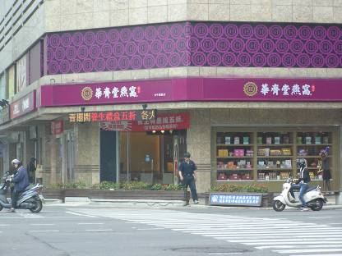
備註：

站名：公益忠明南 放學 3東興線﹠8忠明線 &5南區線
地 圖 | 照 片
忠明南路  公益路  Δ  公園 | 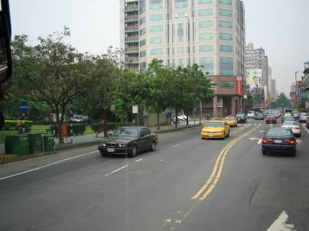
備註：

台中市私立明道普霖斯頓國民小學校車各站停車點地圖及照片表
站名：公益精誠 上學 3東興線﹠8忠明線 &5南區線
地 圖 | 照 片
精誠路  公益路  Δ  工地 | 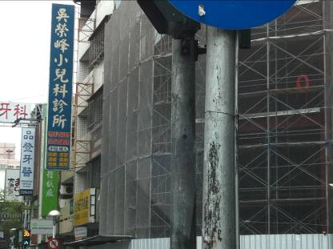
備註：

站名：公益精誠 放學 3東興線﹠8忠明線 &5南區線
地 圖 | 照 片
精誠路  公益路  Δ  橘子工坊 | 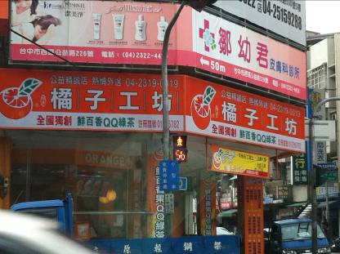
備註：

明道普霖斯頓國民小學夏、冬令營校車各站停車點地圖及照片表
站名：東興大隆 上學 3東興線﹠8忠明線 &5南區線
地 圖 | 照 片
大隆路  東興路  Δ  稅捐處 | 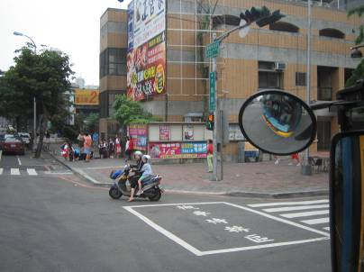
備註：

站名：東興大隆 放學 3東興線﹠8忠明線 &5南區線
地 圖 | 照 片
Δ  麻辣王  大隆路  東興路 | 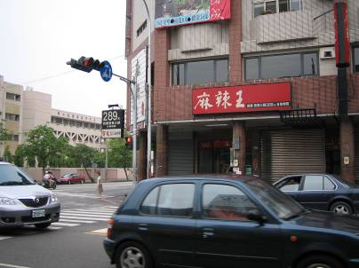
備註：

明道普霖斯頓國民小學夏、冬令營校車各站停車點地圖及照片表
站名：忠明博館 上學 3東興線﹠8忠明線 &5南區線
地 圖 | 照 片
Δ  館博路  忠明路  昭盛實業 | 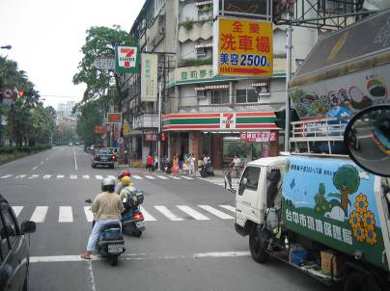
備註：

站名：忠明博館 放學 3東興線﹠8忠明線 &5南區線
地 圖 | 照 片
Δ  忠明國小  博館路  忠明路 | 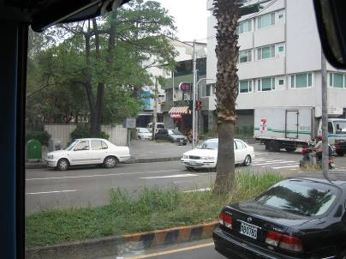
備註：

台中市私立明道普霖斯頓國民小學校車各站停車點地圖及照片表
站名：忠明西屯 上學 3東興線﹠8忠明線 &5南區線
地 圖 | 照 片
Δ  西屯路  忠明路  遠傳 | 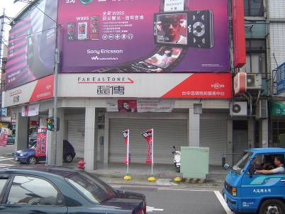
備註：

站名：忠明西屯 放學 3東興線﹠8忠明線 &5南區線
地 圖 | 照 片
Δ  維多利亞  西屯路  忠明路 | 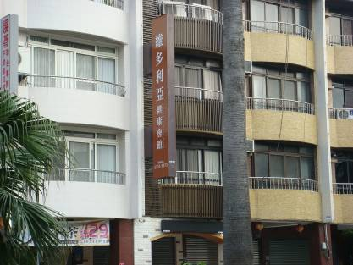
備註：

台中市私立明道普霖斯頓國民小學校車各站停車點地圖及照片表
站名：忠明忠太東 上學 3東興線﹠8忠明線 &5南區線
地 圖 | 照 片
Δ  忠太東路  吉祥檢驗所  忠明路 | 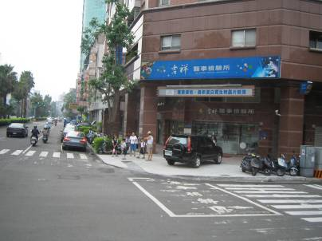
備註：

站名：忠明忠太東 放學 3東興線﹠8忠明線 &5南區線
地 圖 | 照 片
Δ  富房屋  忠太東路  忠明路 | 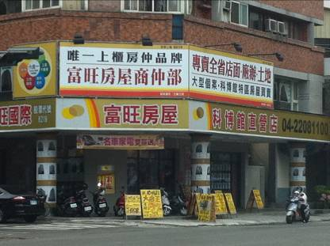
備註：

